高知エコデザイン協議会 平成26年度 通常総会

日 時＝ 平成26年6月26日 木曜日 10：00~12：00
場 所＝ 協同組合高知機械工業団地 (マインテック高知）2階 会議室
所在地 〒 781-5101 高知市布師田3961番地
TEL 088-846-1171

式 次＝＜通常総会＞ 平成26年6月26日
1. 開会
2. 会長挨拶 高村 禎二
3. 議事(報告･決議)
第1号議案 平成25年度事業報告
第2号議案 平成25年度決算・監査報告
第3号議案 役員改選
第4号議案 平成26年度事業計画(案)
第5号議案 平成26年度予算(案)
第6号議案 その他
- 閉会挨拶 副会長

閉会

第1号議案 平成25年度 事業報告案（平成25年4月1日～平成26年3月31日）
- 会員の状況（平成26年3月31日現在）
 | 16年度 | 17年度 | 18年度 | 19年度 | 20年度 | 21年度 | 22年度 | 23年度 | 24年度 | 25年度
企業会員数 | 92 | 90 | 99 | 96 | 73 | 69 | 49 | 45 | 44 | 40
会費納入口数 | 75 | 84 | 80 | 73 | 59 | 50 | 46 | 43 | 35 | 35
個人会員数 |  |  |  |  | 16 | 15 | 12 | 14 | 14 | 14
会費納入口数 |  |  |  |  | 10 | 10 | 11 | 14 | 12 | 13
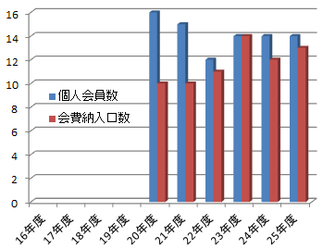
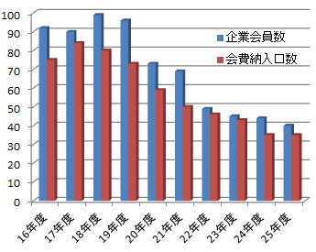

- 通常総会
日 時＝平成２５年５月３０日（木） １３：００～１９：００
場 所＝三翠園 高知市鷹匠町１-３-３５ ℡ 822-0131
＜通常総会＞ 平成25年5月30日13:00～13:50 1階 桜の間
1. 開会
2. 会長挨拶 高村 禎二
3. 議事(報告･決議)
第1号議案 平成24年度事業報告
第２号議案 平成24年度決算・監査報告
第３号議案 役員改選
第４号議案 平成25年度事業計画(案)
㈹5号議案 事務局体制について
第５号議案 平成25年度事業予算(案)
第６号議案 その他
- 閉会挨拶 副会長

＜高知エコデザイン協議会・高知エコデザイン地方議員連盟合同実践報告及び研修会 ＞
14:00～16:30 1階 富士の間
1. 高知エコデザイン協議会実践報告
挨拶： 高知エコデザイン協議会会長 高村 禎二 14:00～14:05
① 「高知エコデザイン協議会総論」
高知エコデザイン協議会会長 高村 禎二 14:05～14:20
② 「こうち健康・省エネ住宅について」
こうち健康･省エネ住宅推進委員会委員長 公文 豊 氏 14:20～14:40
③ 「木材利用ポイント事業の概要」
高知県庁木材産業課長 春山 九二男 氏 14:40～１5:00
2. 高知エコデザイン地方議員連盟研修会
挨拶： 高知エコデザイン地方議員連盟 会長 浜田 英宏 15:00～15:05

基調講演：「拡大する再生可能エネルギーの現状と課題」
自然エネルギー市民の会代表 和田 武 氏 15:05～16:30
閉会

＜合同懇親会＞ 17:00～19:00 2F 2階 孔雀の間

- 幹事会・運営会
幹事会
 | 日付 | 時間 | 場所 | 人数（委任）
4月度 | 4月16日（火） | 10：00～12：15 | ぢばさんセンター1階 商談室3 | 17名 ( 7名)
9月度 | 9月10日（木） | 10：00～11：15 | ぢばさんセンター1階 商談室3 | 15名 ( 8名)
12月度 | 12月17日（火） | 10：00～11：00 | ぢばさんセンター1階 商談室2 | 17名 (11名)
運営会
 | 日付 | 時間 | 場所 | 人数
7月度 | 7月25日（火） | 10：00～12：15 | ぢばさんセンター1階 商談室3 | 9名
8月度 | 8月20日（火） | 10：00～11：45 | マインテック高知2階 会議室 | 7名
10月度 | 10月 8日（火） | 10：00～11：40 | ぢばさんセンター1階 商談室1 | 7名
11月度 | 11月19日（火） | 10：00～11：50 | マインテック高知2階 会議室 | 11名
1月度 | 1月14日（火） | 10：00～11：30 | ぢばさんセンター1階 商談室2 | 8名
2月度 | 2月13日（木） | 10：00～11：20 | ぢばさんセンター1階 商談室2 | 8名
3月度 | 3月13日（木） | 10：00～10：40 | マインテック高知2階 会議室 | 6名

- 全体事業内容概要
（各種委員会出席）
- JST「Bスタイル：地域資源で循環型生活をする定住社会づくり」プロジェクトメンバー
- 高知市環境審議会委員

（高知エコ産業大賞事業）
第13回高知エコ産業大賞選定及び表彰事業
高知県内で製造あるいは実施され環境負荷の低減に配慮した、すぐれた製品・サービス・活動を表彰することによって、その情報を需要者サイドに広く伝えるとともに、それらの供給者である企業等の取組みを支援することで、高知県におけるエコ産業のさらなる発展・普及を図ることを目的として、「第13回高知エコ産業大賞」の募集を行いました。
①対 象
高知県内において製品・サービス・活動としてすでに市場に提供されているものであって、需要者が容易に利用可能な次の基準に該当するものを対象とします。
- 環境に配慮した製品、サービス、活動であること。
- 高知県内で製造あるいは実施されたものであること（県外で製造された製品の販売のみを実施している場合は対象になりません）。
- 環境に関する活動をしている教育機関(小中高大)、環境に関する地域の取組。
※ただし、過去に県内外を問わず受賞されたもので、相当期間経過後、改良・革新若しく顕著な継続性が、認められない製品・サービス･活動は対象になりません。
②募集期間
平成25年12月2日(月) ～ 平成26年1月14日(火)
③審査の体制
審査は次の「審査にあたっての基本的考え方」を踏まえた上、高く評価される製品、サービス、活動を選考しました。
【審査にあたっての基本的考え方】
- 当該製品・サービス・活動の導入による環境負荷の低減が明らかなものであること。
- 事業者や消費者、投資家、市場関係者等による一定の評価が得られている製品・サービス・活動であること。
- 環境教育的効果が認められる等、持続可能な社会づくりへ向けた社会意識向上に資する製品・サービス・活動であること。
また、審査委員は次の方にお願いを致しました。
- 金川 靖 氏 高知大学名誉教授
- 鈴木朝夫 氏 高知工科大学名誉教授
- 片岡克夫 氏 財団法人高知県産業振興センター
- 津嶋貴弘 氏 高知県工業技術センター所長
- 山崎勝義 氏 株式会社テレビ高知

優秀作品には、下記のような賞を設け、表彰式を行いました。
〈名 称〉 〈点 数〉 〈賞〉
高知エコ産業大賞 1点 賞状・副賞
優秀賞 1点 賞状・副賞
技術賞 1点 賞状・副賞
アイデア賞 1点 賞状・副賞
特別賞 1点 賞状・副賞
④審査方法
<1>申請書類の事前確認
<2>応募企業からのプレゼンテーション及び質疑応答(審査会:平成26年2月19日)
1製品当たり10分のプレゼンテーション、10分の質疑応答（審査対象： 1製品・3活動)
<3>全企業のプレゼンテーション終了後、各委員合議による各賞選考を行った。
各委員の協議により、環境への配慮、新規性、マーケティング、地域への波及効果等の観点から、大賞、優秀賞、特別賞、技術賞、アイデア賞の順で意見交換・討議を行いました。
全体的に見て、産業振興面での秀でた点から「大賞」、ついで「優秀賞」を決定し、その他の賞は製品特性に対応し選定しました。

⑤審査の結果
＝受賞企業及び団体((製品・活動)＝
- 大 賞 四万十町森林組合 大正集成材工場
『四万十ヒノキ間伐材を使った日用品』
- 優秀賞 NPO法人日高わのわ会
『地域住民がつくりだす輪話和』
- 技術賞 株式会社 高知丸高
『スーパーガイドパネル工法』
- 特別賞 田野屋 塩二郎
『完全天日塩 塩二郎 の製塩工程及び製品』
- ｱｲﾃﾞｱ賞 該当なし
11月 25日 第１回実行委員会(委員：高村、橋田、石塚、小松)
12月 2日 募集開始（平成26年1月14日募集締切）
産業振興センター発行の情報誌・当協議会ホームページ・メールにて募集
審査会委員に就任依頼
2月 19日 審査会開催 大賞含め4点決定
・於：協同組合高知機械工業団地(マインテック高知) 2階会議室
3月 20日 応募者への選考結果の通知
3月 20日 県庁記者クラブへ取材依頼
3月 25日 応募者、審査員、会員へメールにて表彰発表会御案内
3月 31日 第13回高知エコ産業大賞表彰式
・於：協同組合高知機械工業団地（マインテック高知）2階会議室
9：30～ 9：50 第13回高知エコ産業大賞表彰式
9：50～10：40 基調講演「異業種コラボレーションによる6次産業のススメ」
株式会社こうち暮らしの楽校 代表取締役 松田高政 氏
10：40～10：50 休憩
10：50～11：30 受賞企業のプレゼンテーション
11：30 閉会挨拶
出席人数 20名
マスコミ 4社 （㈱テレビ高知、RKC高知放送、高知さんさんTV㈱、IAM）

- 個別委員会
  - エコハウス委員会
    - 主旨
高知エコデザイン協議会各位の協力の下、県下の森林資源の有効活用及び木材産業活性化を目的とし、良質な住宅を広く社会に提供する仕組みの構築を行う。
    - 目的
合理化木造、無垢住宅商品開発、住宅建材の開発、生産システム等の開発を行い、高知県の木材産業の活性化を支援する。
    - 活動報告
      - 防火パネル開発（※こうち健康省エネ住宅推進委員会と共同）
目的：県産材利用拡大
用途：防火パネル・音響パネル
試験内容
・30分防火構造認定試験・・・合格
・音響透過損失試験・・・・・数値化
・音圧レベル試験・・・・・・数値化
・接着性能試験・・・・・・・合格
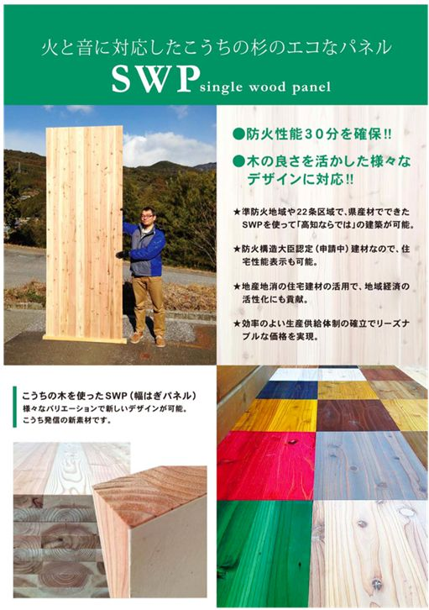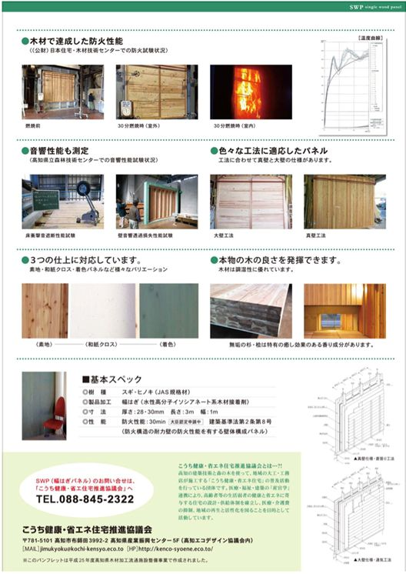

      - 実証建築
目的：施工性実証（断熱材施工合理化実証)
場所：黒潮町
用途：天日塩生産施設
実証内容
・合施工理化・・・・施工日数3週間
・価格・・・・・・・500万 36㎡(10坪)(田野町案件と比較)
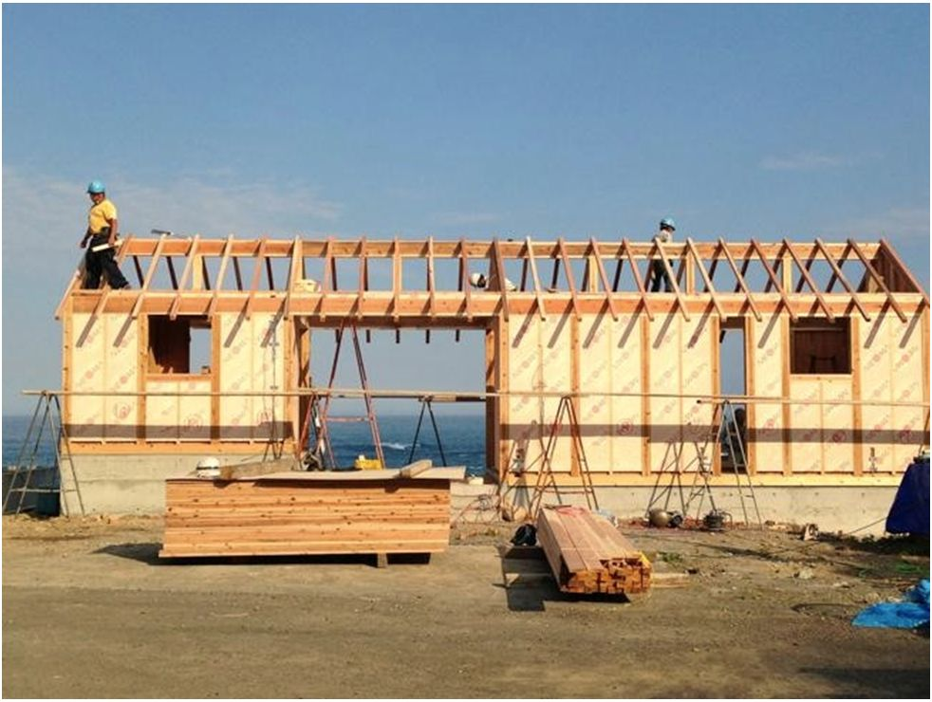

      - みまもりセンサー開発
目的：みまもり関連産業創出
内容：次世代通信「高知ipv6」を使ったみまもり機器開発
商品名：みまもりei
体 制：エコ協（エコプロダクト委員会）・健康省エネ・高専・他
成 果：土佐町田井の団地に設置、データロギング中
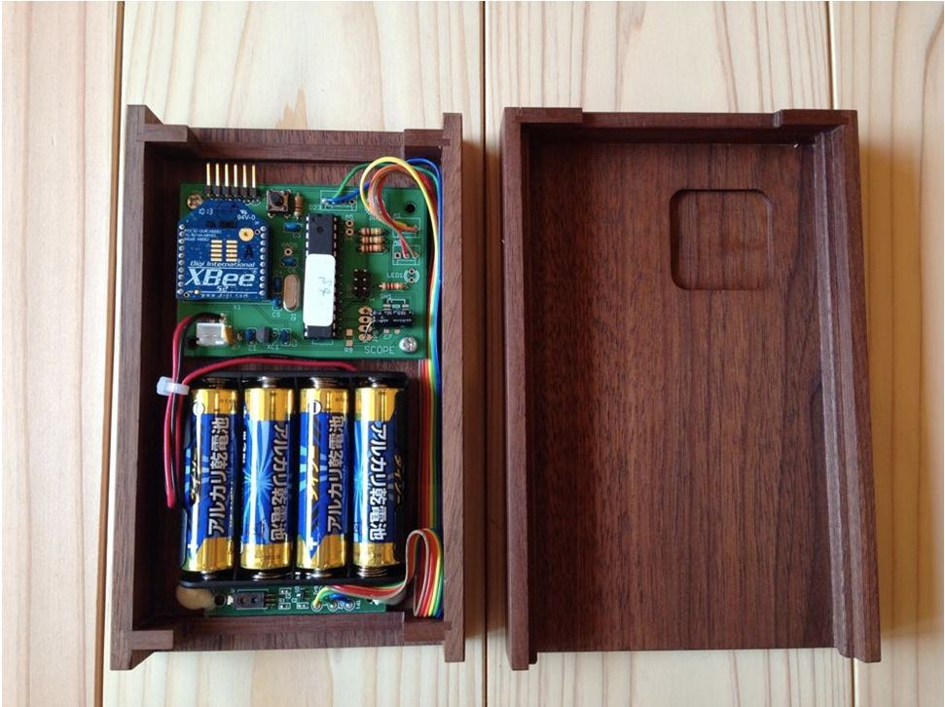

    - 決算報告
収入：なし
支出：なし

  - ホームページ（HP）委員会
    - 活動方針（目的）
高知エコデザイン協議会の活動状況について、会員及び外部に正確な情報を提供・共有するために、迅速にウエブサイトの構築、更新を行い、協議会活動の活性化と記録保存をはかります。
    - 活動実績報告 毎月の制作・更新情報はWebサイトに公開済
      - 新デザインへの移行について
平成２４年度総会後、活動内容の移行に添って「新委員会連携Webサイト」に再構築しました。しかし、各委員会からの独自公開情報が少なくなっています。
      - Webサーバーについて
平成２３年から安全、安定した情報発信を行うため専用サーバーに移行、ドメイン名「e-kochi.com」を取得しました。現在、サーバーエリアとブログエリアの統合環境で、ウエブサイト構築、更新を行っています。
メインウエブサイト： http://www.e-kochi.com/
ミラーウエブサイトのトップから、メインサイトへ自動移動に設定。
また、高知エコデザイン地方議員連盟協議会は、http://www.e-kochi.com/ecog/eg-kochi.html

      - ローカルURLについて
平成25年度は、ほぼ6日に1度の割合で更新制作しました。閲覧数は、2014年2月、3月は、エコ産業大賞関係でやや増加した程度でした。

      - 「高知エコデザイン」ブログの発信について
Google の提供する「Blogger」サイトを利用して、簡単に写真や画像を表示して情報発信のできるブログ「高知エコデザイン」を発信しています。
ブログサイト： http://e-kochi.blogspot.com/
総投稿数：５５件（約１件／７日）
投稿数： ４月 ３件、 ５月 ４件、 ６月 ４件、７月 ７件、８月 ４件、
９月 ６件、１０月 ８件、１１月 ５件、１２月 ６件、１月 ３件、
２月 ２件、３月 ３件

      - 保存情報について
ホームページの「サイト内検索 by Google」に検索キーワードを入力することで、既に一般画面に表示されていないページも表示することができます。ただし、これがすべてではありません。もっと多くのページを保存しています。
入力例：「高村」・・・＞ site:e-kochi.com 高村 検索結果 （e-kochi.com：104件）
検索結果（e-kochi.blogspot.com：83件） ※参考検索結果（iam-f.com/ECO/：27件）

      - その他
可能な範囲で、パワーポイントデータ、写真ページなど、Webサイト用に編集して、会員の希望により新ページ構築に協力しました。写真や画像も提供しました。また、リンク依頼にも対応しました。

    - 25年度決算報告
ＨＰ編集管理費（１２ヶ月） ２０７，９００円
サーバー利用料 及び 管理手数料（16,500円+消費税5%／月）

  - 高知らしい食品研究会

25年度は、生産者の現場の知恵に学ぶ、というテーマで、見学や懇親会を中心に開催した。

第1回：4月24日＜横田きのこ＞見学会＆スルラクセえのき試食会、8名参加、
第2回：5月29日＜アテラーノ旭＞見学会9名参加、代表の山中さまに、創立以来の経過、課題を報告いただきました。アテラーノ旭の休職事業部の夕食をお膳でいただきながら、お聞きしました。
第3回：6月19日＜演舞堂＞ここえい会（若手農業者団体）」約30名と同友会メンバー６名の
参加でした。
第4回：7月23日＜中小企業家同友会事務局＞4名参加、事務所にて、試食および報告。
第5回：11月27日＜エンジェルガーデン＞見学会、10名参加、オーナの西川さんから、グアバ茶の農園経営、グアバ茶の特徴について聞きました。
第6回：2月21日＜ＳＡＭＡＳＡＭＡ＞懇親会12名参加
(会長を井倉氏に交代する旨を出席の皆様に報告)
持参いただいた、食品のリストは、土佐アグリードさんの、四万十の生姜シリーズのドレッシング、瀧嵐の限定吟醸酒、上田さんから、よーぐる豚、メリーガーデンから、完熟シークワサーなど頂きました。よーぐる豚のソテーは好評。

通算で、67回開催の食品研究会ですが、最近、課題の絞込みが出来ず、見学＆試食が中心となり、成果が出ない状態です。学者、消費者の再度の会への参加など課題山積ですが、新会長、井倉氏の下、再度高知らしい加工食品を作り出す、場になって欲しいと思います。

  - エコプロダクツ委員会
    - 活動方針
環境に配慮した製品を開発し、環境負荷の低減に貢献する。
    - 活動内容
      - IPV6を用いてインターネットを使った温湿度測定機器の開発。
高知高専、工業技術センター、エビス電機、土佐電子、ミロクと共同で開発
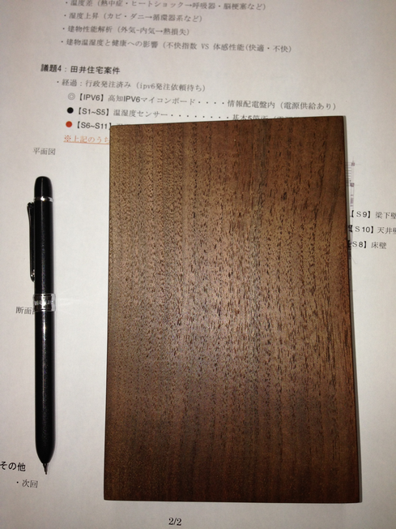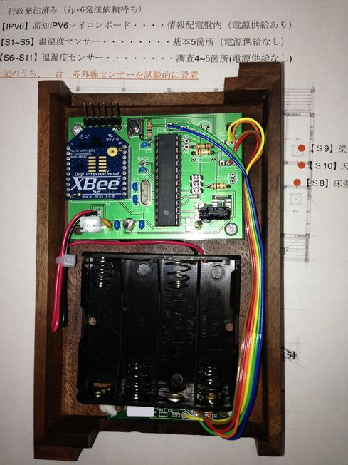

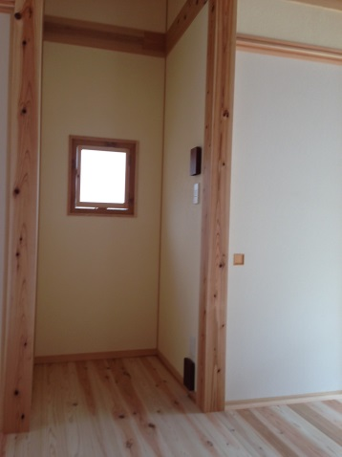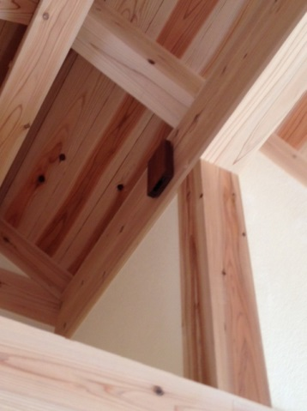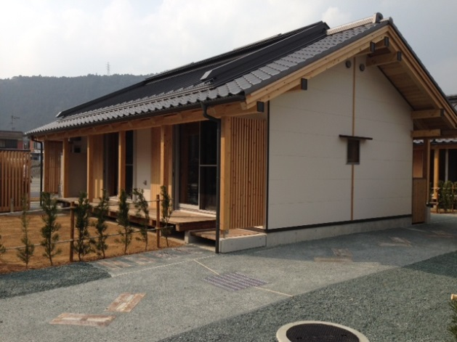

      - 測定結果
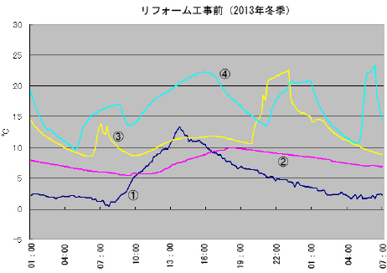

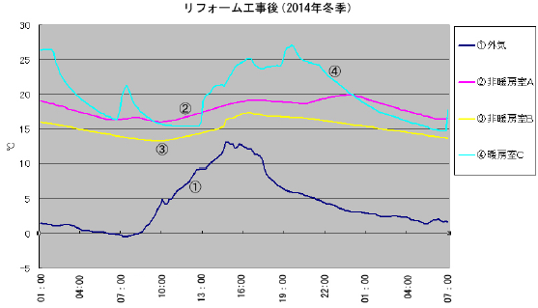

      - 温湿度計から他のセンサーに変更することによって、他の計測器にも応用可能

  - こうち健康・省エネ住宅推進委員会
    - 地元の木を用いた高断熱で健康によいこうち健康・省エネ住宅を普及促進する。
    - 活動内容
      - こうち健康・省エネ住宅の普及推進事業
こうち健康・省エネ住宅の普及啓発セミナー開催
土佐町田井の町営住宅の説明等支援
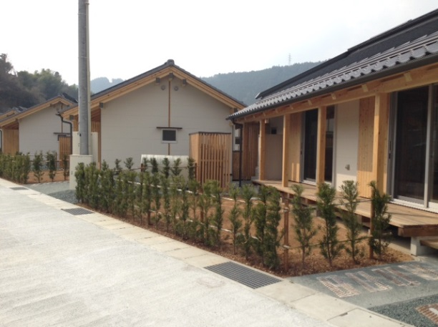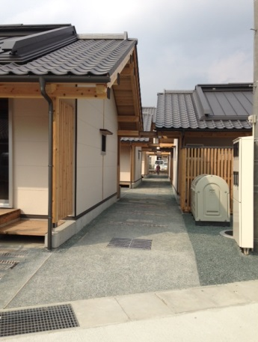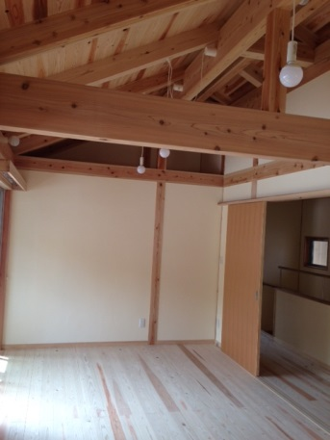

      - 高知県委託事業 内閣府特定地域再生計画策定事業（県の委託事業）(H25/3/5～H25/12/27)
土佐町、梼原町、馬路村において
講習会・相談会、ワークショップ、アンケート、住宅調査の実施
調査結果に基づくビジネスプランの策定
ビジネスプランに対する意見を求める有識者懇談会を２回開催
以上の結果を報告書に取りまとめし提出

      - 国土交通省補助事業「平成25年度住宅市場技術基盤強化推進事業」地域における木造住宅生産体制強化に関する取組

- パンフレット作成
- 2/25(土) 講演会の開催 13:30～16:30 高知市勤労者交流館
高知における健康・省エネ住宅の取組みについて（喜多泰之）
住宅改修の実例から見えてきた健康・省エネ効果の報告
（穂積正明、政岡慶子、勇工務店）
- 3/1(土) 講演会の開催 13:30～16:30 高知県民文化ホール
こうち健康・省エネ住宅の省エネ性の実証報告（上田道秋）
高知の現状から木材の利用と木造建築の可能性を探る
（高知大学農学部講師 野口昌宏）

      - 高知県補助事業 地域材利用拡大に向けた製品開発・商品開発(H25/11/5～H26/3/28)
委員会５回開催
幅はぎパネルの防火試験実施 防火壁としての大臣認定取得
幅はぎパネルの音響試験実施
幅はぎパネルのはく離試験実施
報告書を提出

第2号議案 平成25年度 収支決算・監査報告案
- 収入
25年

科目 | 4月 | 5月 | 6月 | 7月 | 8月 | 9月 | 10月 | 11月 | 12月 | 1月 | 2月 | 3月 | 年度計
前期繰越金 | 55,563 |  |  |  |  |  |  |  |  |  |  |  | 55,563
会費 |  |  | 80,000 | 418,000 | 109,000 | 52,000 |  | 3,000 |  |  |  |  | 662,000
利息 |  |  |  |  | 23 |  |  |  |  |  | 52 |  | 75
事務分担金 | 10,000 | 10,000 | 10,000 | 10,000 | 10,000 | 10,000 | 10,000 | 10,000 | 10,000 | 10,000 | 10,000 | 10,000 | 120,000
雑収入 |  |  |  |  | 1,780 | 954 | 35,700 |  |  |  |  | 3,000 | 41,434
その他 | 470,000 |  | 137,409 | 350,964 | 3 |  |  |  |  |  |  |  | 958,376
合 計 | 222,657 | 10,000 | 227,409 | 778,964 | 120,806 | 62,954 | 45700 | 13,000 | 10,000 | 10000 | 10052 | 10,000 | 1,837,448

- 支出
25年
科目 | 4月 | 5月 | 6月 | 7月 | 8月 | 9月 | 10月 | 11月 | 12月 | 1月 | 2月 | 3月 | 年度計
人件費 | 28,800 | 25,600 | 36,800 | 31,200 | 26,400 | 24,000 | 28,800 | 28,800 | 28,800 | 28,800 | 26,800 | 28,800 | 343,600
負担金 |  |  |  |  |  |  |  |  |  |  |  |  | 0
消耗品費 |  | 11,986 |  | 44,726 | 4,037 | 1,842 | 2,488 |  | 35,700 | 3,780 |  | 11,998 | 116,557
通信運搬費 | 8,794 | 8,539 | 17,046 | 9,280 | 10,537 | 8,797 | 8,861 | 8,354 | 9,546 | 8,717 | 7,884 | 8,094 | 114,449
使用賃貸費 | 1,570 | 1,570 | 132,253 | 1,880 | 2,000 | 86,323 | 1,570 | 2,000 | 86,633 | 1,880 | 3,880 | 88,753 | 410,312
委託料 |  |  |  |  |  |  |  |  |  |  |  | 207,900 | 207,900
雑費 |  |  |  |  |  |  |  |  |  |  |  |  | 0
その他 | 735 |  | 210 | 1,058 | 1470 | 420 |  |  | 945 |  |  | 1,260 | 6,098
小 計 | 39,899 | 58,895 | 178,309 | 85,744 | 46,844 | 126,182 | 41,719 | 39,154 | 159,224 | 43,177 | 38,164 | 346,805 | 1,204,116
前年度未払金 | 273,063 |  | 143,502 | 63,045 | 43,006 |  |  |  |  |  |  |  | 522,616
合 計 | 312,962 | 58,895 | 321,811 | 148,789 | 89,850 | 126,182 | 41,719 | 39,154 | 159,224 | 43,177 | 38,164 | 346,805 | 1,726,732
次期繰越金 |  |  |  |  |  |  |  |  |  |  |  |  | 110,716

- 財産目録

摘 要 | 金 額
資産の部  現 金  普通預金  四国銀行本店 No.1536025  四国銀行本店 No.1582469  高知銀行御座支店 No.0126439  四国銀行本店 No.1550125  四国銀行本店 No.1708144  四国銀行本店 No.1708160  四国銀行本店 No.1708179  四国銀行清水支店 No.0398106  未収金  こうち健康・省エネ住宅推進協議会  （事務委託費として）  こうち健康・省エネ住宅推進協議会  （コピー代として）  資産の部 計  負債の部  未 払 金  Jブランド（24年度分）  事務局経費未払金  負債の部 計 | 40,380  47,249  25,025  0  0  0  0  50,724 | 13,862  163,378  10,000  3,000
 | 18,725  28,800 | 190,240  28,800
 |  | 47,525
差引正味財産有高 |  | 142,715

監 査 報 告 書

高知エコデザイン協議会の平成２５年度（平成２５年４月１日～平成２６年３月３１日）の会計について、関係帳簿、書類の監査を実施したところ、いずれも適正、かつ正確に処理されていることを認めます。

平成２６年６月２０日

監 事 ㊞

第3号議案 役員改選案
（資料１参照）
下記の会則に基づき任期満了に伴う役員の選任を行う。
第５条 本会に次の役員を置く。
（１）会長 １名
（２）副会長 ２～３名
（３）幹事 １０名以上２５名以内
（４）監事 ２名
２ 会長は、総会で会員の互選により選任する。
３ 副会長、幹事は、会長が指名する。
４ 監事は、総会で会員の互選により選任する。
５ 役員の任期は２年とする。ただし、再任は妨げない。

第4号議案 平成26年度事業計画案（平成26年4月1日～平成27年3月31日）
- 活動方針
  - 高知エコデザイン協議会の目的に添った具体的な事業を委員会単位で行っていくことにより、産業の活性化や県民生活の向上など高知県の活性化に寄与し持続可能な社会経済システムの構築を念頭においた一人ひとりの生活、企業や地域のあり方の変革を実現していく。
  - 高知エコデザイン協議会の役割、事業内容、組織の形態などを運営会議、幹事会などを通じて見直していき、より会員のニーズに添いやすいようにしていく。
  - エコ議連と定期的に（３ヶ月に１度程度）勉強会を兼ねた意見交換会を開催し、情報交換を行って会員、委員会等の今後の方針を決める際の参考にしてもらう。
  - 会員に役立つと思われる環境関係の情報把握につとめ、それを定期的に会員に配信していく。

- 委員会単位の方針
  - エコハウス委員会
    - 主旨
高知エコデザイン協議会各位の協力の下、県下の森林資源の有効活用及び木材産業活性化を目的とし、良質な住宅を広く社会に提供する仕組みの構築を行う。

    - 目的
合理化木造、無垢住宅商品開発、住宅建材の開発、生産システム等の開発を行い、高知県の木材産業の活性化を支援する。

    - 活動計画
      - メンバー各社事業と連携し新商品開発を継続する。
      - 販路拡大の事業化を推進する。
      - 木材産業活性化に関すること全般を支援する。

    - 活動内容案
      - 「こうち・健康省エネ住宅」の支援・・・継続
      - 「みまもり機器」開発・・・・・・・・・継続
      - 「無垢板パネル」開発・・・・・・・・・構造パネル研究
      - 「移住支援住宅」開発・・・・・・・・・古民家再生検討
    - 平成26年度活動予算案
収入・・・なし
支出・・・なし
※経費は参画企業の自費による活動とする。

  - ホームページ（HP）委員会
    - 活動方針（目的）
    - 平成26年度の活動計画
      - Webサーバーの利用と専用ドメインネームの継続
平成２３年４月より、新サーバーとエコ協議会専用ドメインの利用を開始しました。２６年度も安全、安定した利用を継続します。
メインウエブサイト： http://www.e-kochi.com/
ブログサイト：http://e-kochi.blogspot.jp
      - 新デザインへの移行
活動内容の移行、新プロジェクトとともに、「新委員会連携Ｗｅｂサイト」を再構築します。
「第13回 高知エコ産業大賞受賞企業の紹介フラグ」を１年間配置します。
      - 「高知エコデザイン」のブログの発信
エコデザインに関連した公開情報を、画像や写真付きで、再編集して、毎月５件程度発信します。
      - 企業情報、会員情報の企画
企業会員紹介ページを無料で、年２件まで作成、長期間掲載します。
「e-kochi」の100GBのサーバー内に、企業ページの作成も可能です。
参加企業会員や一般会員にメリットとなるＥＣＯ情報やＩＴ情報提供を促進します。
会員Ｗｅｂリンクを充実させます。
      - 委員会開催について
オフライン委員会やオンライン委員会を、年間１回開催します。
その他、必要に応じてインターネットを利用したＨＰ更新や再構築の検討を行ないます。
      - その他
委員会活動が少なくなると独自情報が少なくなります。ご協力をお願いします。
企業活動ＰＲなど、可能な範囲で、会員の希望する新ページ構築に協力します。

    - 26年度予算
収入合計：0円 →企業会員紹介ページ作成、無料（２件まで／年）
支出合計：207,360円 →ＨＰ編集管理費（12ヶ月）207,360円（16,000円 X12月 x 1.08）

  - 高知らしい食品研究会
高知県内の農水畜産物と２次加工の食品加工物の組み合わせに物語を加え、付加価値の倍増を狙う、エンドユーザ（消費者）にこういう良品でこういう背景があるのなら高くても買おうという購買欲を掻き立てる商品開発を目指す。
    - 高知の生産者、食品加工者との出会いの場を作る
    - 物語構築のため生産者、食品加工者への現地訪問

          - ②の取り組みをとりあえず毎月第三木曜日に実施していく。

  - エコプロダクツ委員会
    - 活動目的
環境に配慮した製品、環境負荷の少ない製品の開発と普及促進を行う。
    - 運営方針
産学官で協力して開発を行う。
    - 活動内容
      - IPV6温湿度計の改良
      - 人感センサーを用いたみまもり機器の開発
    - 予算
収入： なし
支出： なし

  - こうち健康・省エネ住宅推進委員会
    - 活動目的
高知県は「日本一の健康長寿県構想」を掲げ、保健・医療・福祉の観点から様々な取り組みを進めている。 日本では「健康」と「住宅の性能」（特に温熱環境）との間の密接な関係はあまり知られていないが、諸外国では、省エネだけでなく、健康をまもる観点から、住宅の断熱性能等の向上に積極的な取組みが行われている。 この観点に着目し、高知の建築技術と木を使って、地域の大工・工務店が施工する「健康・省エネ住宅」を普及させたい。そのために、医療・福祉・建築の「産学官」連携により、高齢者等の生活弱者の健康と省エネに寄与する住宅の設計・供給体制を確立し、医療・介護費の抑制、地域の再生と活性化を図っていきたい。
    - 運営方針
エコデザイン協議会とは別にこうち健康・省エネ住宅推進協議会(任意団体)を設置し、その活動をサポートする形で運営を行う。
    - 活動内容
      - こうち健康・省エネ住宅の建設、普及及び啓発事業
        - 専門家向けセミナーの開催
        - 消費者向けセミナーの開催
        - 消費者向け断熱改修相談会の開催
        - ホームページでの情報提供とパンフレットの作成・配布
      - こうち健康・省エネ住宅にかかわる調査、研究、開発事業
        - 温熱データの収集・解析
        - 設計・施工の報告検討会の開催
        - 建材等の開発
        - こうち健康・省エネ住宅ブランド化事業
      - 国土交通省スマートウエルネス事業への協力
    - 予算
収入： なし
支出： なし

第5号議案 平成26年度予算案（平成26年4月1日～平成27年3月31日）
平成26年度予算案
（平成26年4月1日～平成27年3月31日）

１．財源見積（計画）
前年度繰越（実績値） １０７，７１６
当年度会費収入（２万円×３１社, ５万円×０社、3千円×１３人）
６５９，０００
事務委託費 １２０，０００
補助金収入 ０
受託業務収入その他 ５０，０００
当年度財源見積 ９３６，７１６

２．支出見積（計画）
事務局雇員（\800x25x3+\800x25x2） ３００，０００
事務局賃借料（\１５，０００×１２M） １８０，０００
事務局事務費（\１５，０００×１２M） １８０，０００
総会関連経費 ２０，０００
ホームページ委託費（ホームページ委員会） １００，０００
エコツアー委員会 ０
エコハウス委員会 ０
その他の委員会 ０
高知エコ産業大賞 ３０，０００
エコメッセ出展 ０
小計 ８１０，０００

予備財源 １２６，７１６
合計 ９３６，７１６

第６号議案 その他の件

（資料1）役員名簿案
 | 平成２６年度高知エコデザイン協議会役員名簿（案）
 | 職 名 | 所 属 | 氏 名 | 備 考
 | 名誉会長 | 高知県知事 | 尾﨑 正直
 | 名誉顧問 | 国際グリーン購入ネットワーク 会長 | 山本 良一
 | 〃 | 国立大学法人 高知大学学長 | 脇口 宏
 | 〃 | 高知工科大学理事長 | 岡村 甫
 | 〃 | 高知工業高等専門学校長 | 船橋 英夫
 | 顧 問 | 司牡丹酒造（株）代表取締役社長 | 竹村 昭彦
 | 〃 | 株）相愛会長 | 永野 正展
 | 〃 | 株）フタガミ代表取締役 | 二神 昌彦
 | 〃 | 宇治電化学工業（株）代表取締役社長 | 西山 彰一 | 前会長
 | 会 長 | 株）ハイパープラザ取締役 | 高村 禎二
 | 副会長 | 有)ピープラン | 上田 道秋
 | 〃 | 高知大学国際･地域連携センター産学官民連携部門長 准教授 | 石塚 悟史 | 新任
 | 幹 事 | 荒川電工（株）代表取締役 | 荒川 浩一
 | 〃 | 高知大学副学長 兼 国際･地域連携センター長 | 受田 浩之
 | 〃 | 高知工科大学名誉教授 | 鈴木 朝夫
 | 〃 | 高知銀行営業統括部 公務・金融法人室主任業務役 | 中山 義人
 | 〃 | 株）技研製作所総務課 係長 | 松崎 淳
 | 〃 | 高知県工業技術センター所長 | 津嶋 貴弘
 | 〃 | ニッポン高度紙工業（株）管理本部管理部長 | 近森 俊二
 | 〃 | 高知県林業環境・振興部副部長 | 高橋 隆 | 新任
 | 〃 | 高知県商工労働部 新産業推進課長 | 森 学
 | 〃 | 高知市環境部環境政策課 課長 | 氏原 和彦
 | 〃 | 株）轟組代表取締役社長 | 吉村 文次
 | 〃 | 四国銀行お客様サポート部 副部長 | 阿部 稔
 | 〃 | 株）ミロク製作所 | 弥勒 美彦
 | 〃 | 株）エナジオ代表取締役 | 土居 雅夫
 | 監 事 | NPO法人 完全オゾン処理協議会 | 寺尾 禮二
 | 〃 | 金本会計事務所 所長 | 金本 康 | 新任

（資料２）規約
高知エコデザイン協議会規約

（名称）
第１条 この会は、高知エコデザイン協議会（以下「本会」という。）と称する。
（目的）
- 本会は、高知県の産業界、学界、行政、県民が協力・連携し、高知県において、エコデザイン
（製品やサービスの提供、生産プロセスの設計、街づくりなどにおいて、環境的配慮を取り入れること）
の取組を推進することにより、産業の活性化や県民生活の向上など高知県の活性化に寄与し持続可能な社会経済
システムの構築を念頭においた一人ひとりの生活、企業や地域のあり方の変革を実現することを目的とする。
（事業内容）
第３条 本会は、第２条の目的を達成するために、次の各号に掲げる事業を行う。
（１）高知県におけるエコデザインの普及・啓発に関すること。
（２）高知県におけるエコデザインの取組の発信に関すること。
（３）高知県におけるエコデザインの調査・研究に関すること。
（４）高知県におけるエコデザインの情報交換に関すること。
（５）その他高知県におけるエコデザインの推進に関すること。
（会 員）
- 本会は、本会の目的に賛同し、事業に参加する企業、行政機関、団体、グループ、個人を会員とする。
２ 本会の会員の種別は企業会員（協賛会員、一般会員）、団体会員、グループ会員、個人会員、行政機関会員からなる。会員は別途定める会費を納入するものとする。
３ 本会に新規入会する場合は、事務局の定める書類にて入会を申請し、幹事会で承認するものとする。
（役 員）
第５条 本会に次の役員を置く。
（１）会長 １名
（２）副会長 ２～３名
（３）幹事 １０名以上２５名以内
（４）監事 ２名
２ 会長は、総会で会員の互選により選任する。
３ 副会長、幹事は、会長が委嘱する。
４ 監事は、総会で会員の互選により選任する。
５ 役員の任期は２年とする。ただし、再任は妨げない。
（役員の職務）
第６条 会長は、本会を代表し、会務を総括する。
２ 副会長は、会長を補佐し、会長に事故あるとき、または、会長が欠けたときはその職務を代行する。
３ 幹事は、会長、副会長とともに、幹事会を構成する。
４ 監事は、本会会計を監査する。
（名誉会長、名誉顧問、顧問）
第７条 本会に名誉会長、名誉顧問、顧問を置くことができる。
２ 名誉会長、名誉顧問、顧問は、会長が委嘱する。
３ 名誉会長、名誉顧問、顧問は、重要な会務の諮問に応ずる。
４ 名誉会長、名誉顧問、顧問の任期は、第５条第５項の規定を準用する。
（総 会）
第８条 本会の総会は、通常総会及び臨時総会とする。総会の議長は会長が務める。
２ 通常総会は事業年度終了後、3ヶ月以内に会長が招集する。
３ 会長は、必要に応じて臨時総会を招集することができる。
４ 会長は、必要に応じて、会員以外の者を総会に出席させることができる。
５ 総会は会員の二分の一以上の出席を持って成立し（委任出席を含む）、総会の議決は、出席会員の過半数をもって
決する。賛否同数のときは、議長がこれを決する。
６ 総会は、次の事項を審議する。
（１）事業計画及び収支予算
（２）事業報告及び収支決算
（３）規約の改正
（４）会長及び監事の選任
（５）その他会長が必要と認めた事項
（委員会）
第９条 本会の下に、個別委員会及び運営委員会を置くことができる。
２ 個別委員会は、個別実施事業の推進について検討する。
３ 個別委員会は、会員で構成する。
４ 個別委員会は、所属する委員の互選により委員会の運営を指揮する委員長を選任する。
５ 個別委員会の委員長は委員会の運営に必要と判断したときは、幹事会の同意のもとに非会員の委員会への出席を
許可することができる。
６ 個別委員会の運営には本会から運営に必要な経費を幹事会の承諾のもと負担するものとする。また、長時間拘束される活動の手当等については、幹事会の事前承認のもと負担することができる。
７ 個別委員会であげた収益は５％～１０％の事務局経費を除いて、個別委員会の事業に使うことができる。
８ 運営委員会は、会長、副会長、事務局、個別委員会委員長､その他の幹事･会員の有志で構成する｡
９ 運営委員会は、本会の機能強化および事業の推進、ならびに各個別委員会との連携、調整を図る
ため、原則として毎月開催する。
（幹事会）
第10条 本会の運営に重要と認められる事項を協議するため、幹事会を置く。
２ 幹事会は、会長、副会長、幹事及び個別委員会委員長で構成する。
３ 幹事会は、原則として年３回（４月、９月、１２月）開催される定例幹事会と、必要に応じて会
長が招集する臨時幹事会とし、会長は、これらを主宰する｡
４ 幹事会の事務運営は、会長が指名した幹事の輪番とする。
５ 幹事会は構成員の２分の１以上の出席をもって成立し（委任出席も含む）、幹事会の決定は出席者の過半数をもって決する。幹事会の出欠・委任の確認は原則として電子メールで行うものとする。
６ 会長は、必要に応じて、会員もしくは会員以外の者を幹事会に出席させることができる。
（会長の専決処分）
第11条 会長は、総会を招集するいとまがないと認めるときは、その議決すべき事項について、これを専決処分することが
できる。
２ 会長は、前項の規定により専決処分したときは、これを次の総会において報告し、その承認を得なければならない。
（会員の退会）
第12 条 会員は自らの意思により本会を退会することができる。
２ 本会の目的に反した行動をとる会員および会費の納入を長期にわたり滞納した会員については、幹事会に
おいて本会からの退会を決定することができる。

（事務局）
第13条 本会の庶務事務を処理する事務局を設置する。
２ 事務局は、事務局長、若干名の事務局委員､および外部より雇用した職員で構成する。
３ 事務局長は幹事の中から、事務局委員は幹事会構成員の中から会長が指名し、任期は1年とする。ただし、再任は
妨げない。
４ 職員の職務、任免、給与、その他職員に関する必要な事項は、総会に諮り、会長が別に定める。
（事業ならびに会計年度）
第14条 本会の事業ならびに会計年度は、毎年４月１日から翌年３月３１日までとする。
（事務局から会員への連絡および情報提供）
第15条 事務局から会員への連絡および情報提供は、電子メールあるいは本会ホームページを用いて行うことができる。
２ 提供する情報は総会、幹事会の議事録、および個別委員会、運営委員会の活動報告、ならびに本会の目的･事業に
必要な資料を含むものとする。
（経 費）
第16 条 本会の事業活動に伴う経費は、会員の会費、寄付金、補助金その他の収入をもって充てる。
２ 会費の額は、総会の承認を得て別に定める。
（雑 則）
第17条 この規約に定めるもののほか、本会の運営に必要な事項は、会長が別に定める。

附 則
１ この規約は、平成２２年６月４日から施行する｡

制･改定の履歴
制定：平成１２年９月１８日
改定 :平成１４年６月 ４日
平成１６年６月 １日
平成１８年５月１９日
平成２０年６月 ２日
平成２１年６月 ９日

会費について
会員には、企業、行政機関、団体、グループ、個人の種類があり（規約４条）、企業会員には本会の活動を資金的にサポートしてくれる協賛会員と、本会の活動に参加している一般会員とからなる。
会費は次のようにする。
企業会員
協賛会員 １口 50,000円
一般会員 １口 20,000円
団体会員 １口 20,000円
グループ会員 １口 20,000円
個人会員 １口 3,000円
行政機関会員 無料とする（役職に応じた当て職となるため）

協賛会員は当会ホームページ等で当会の運営に協賛して頂いていることを協賛会員の許可を得て告知する。また、協賛会員
は企業のパンフレット、名刺などで、高知エコデザイン協議会の協賛会員であることを告知することができる。

